День 2 – Установка программного обеспечения

Аверс ДИРЕКТОР(Рис.1)



Рисунок 1 - Внешний вид программы

Чтобы выполнить резервное копирование базы данных, необходимо нажать на соответствующую вкладку(Рис.2)

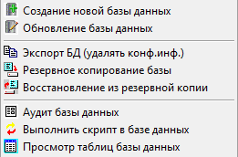

Рисунок 2 - Меню работы с БД

Для открытия справки воспользуемся соответствующей кнопкой во вкладке “Справка”(Рис.3)

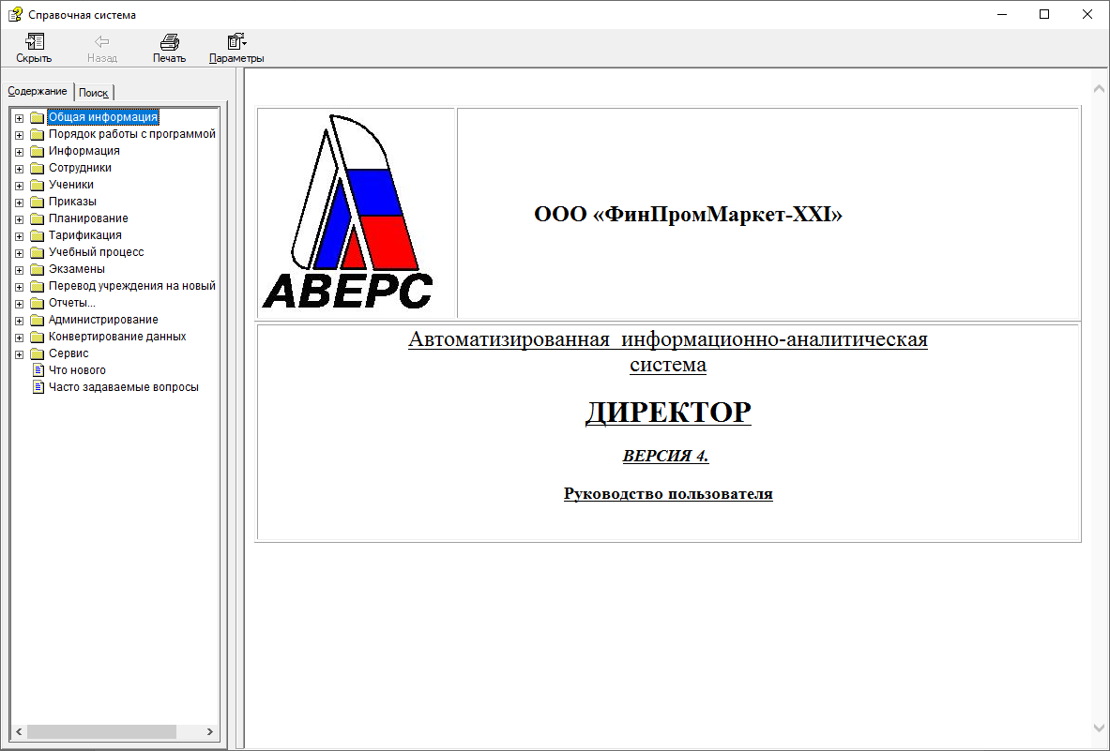

Рисунок 3 - Окно справки

Чтобы создать нового пользователя, воспользуемся вкладкой Сервис, затем Пользователи программы(Рис.4)

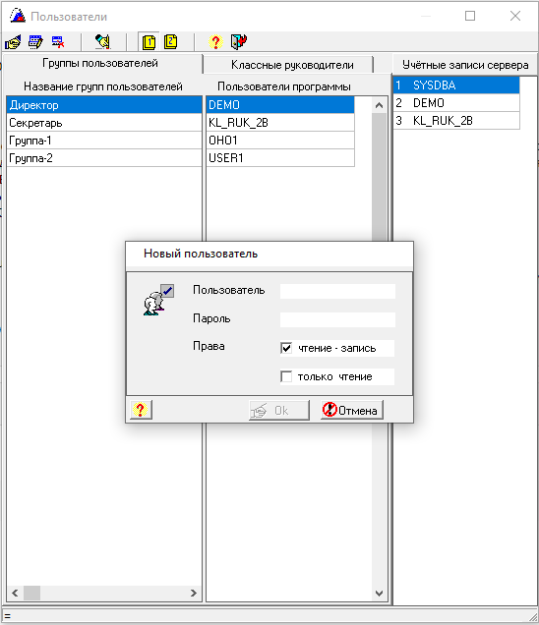

Рисунок 4 - Окно добавления пользователя

Замена структуры учреждения(Рис.5)

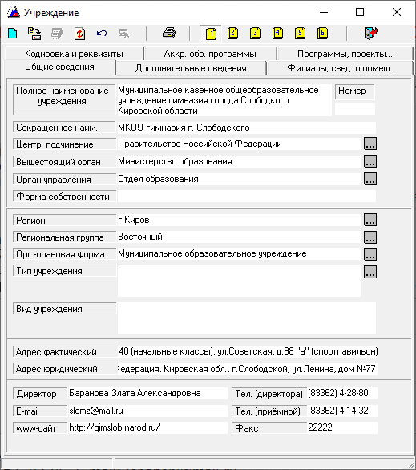

Рисунок 5 - Окно заполнения данных учреждения

Изменение личных дел учеников(Рис.6)

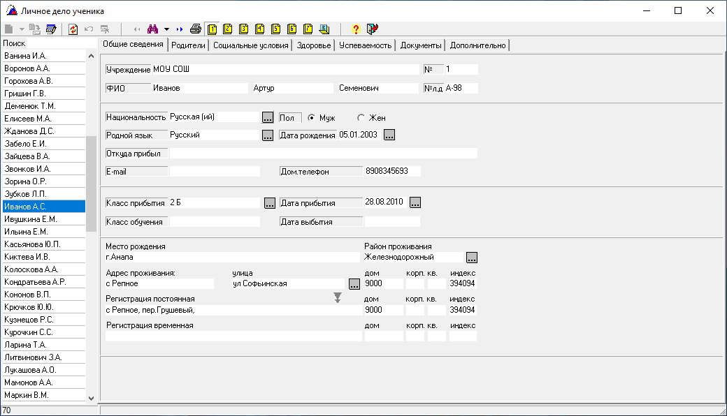

Рисунок 6 - Окно личного дела ученика